Nama : Titis Prasetyo

Nim : L200160028

-Modul 2-

1. Percobaan 1
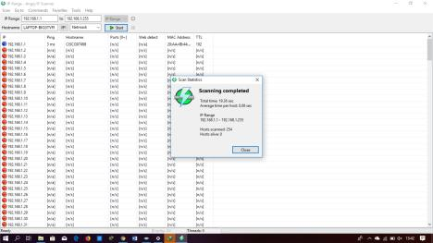
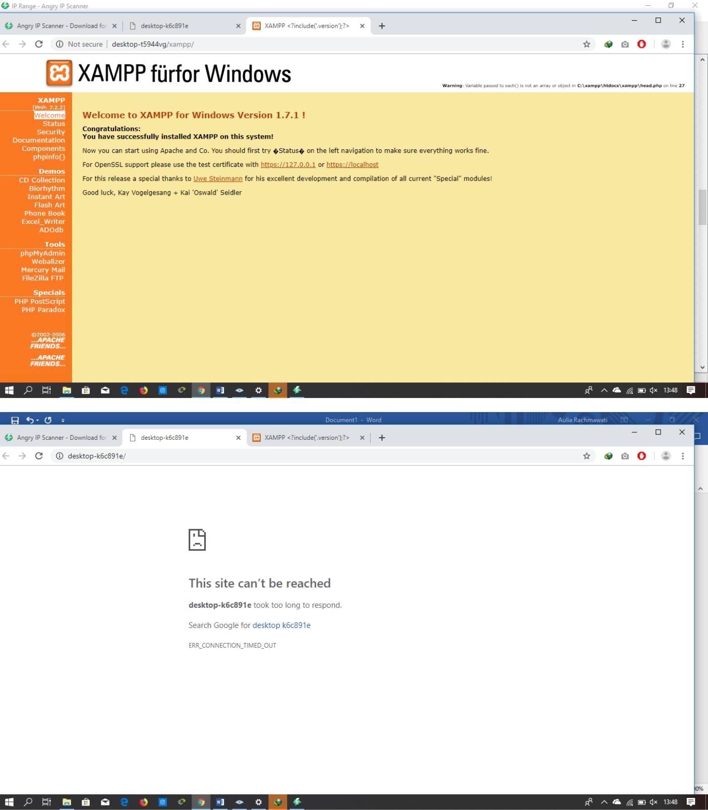
Tugas Percobaan 1
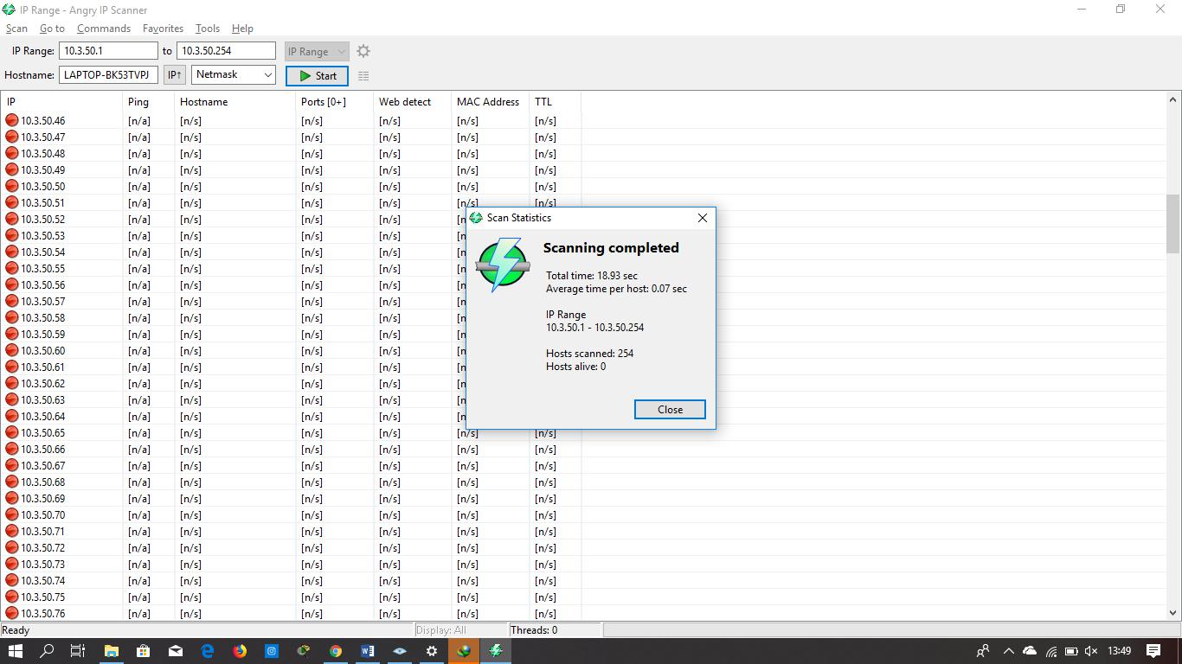

2. Percobaan 2
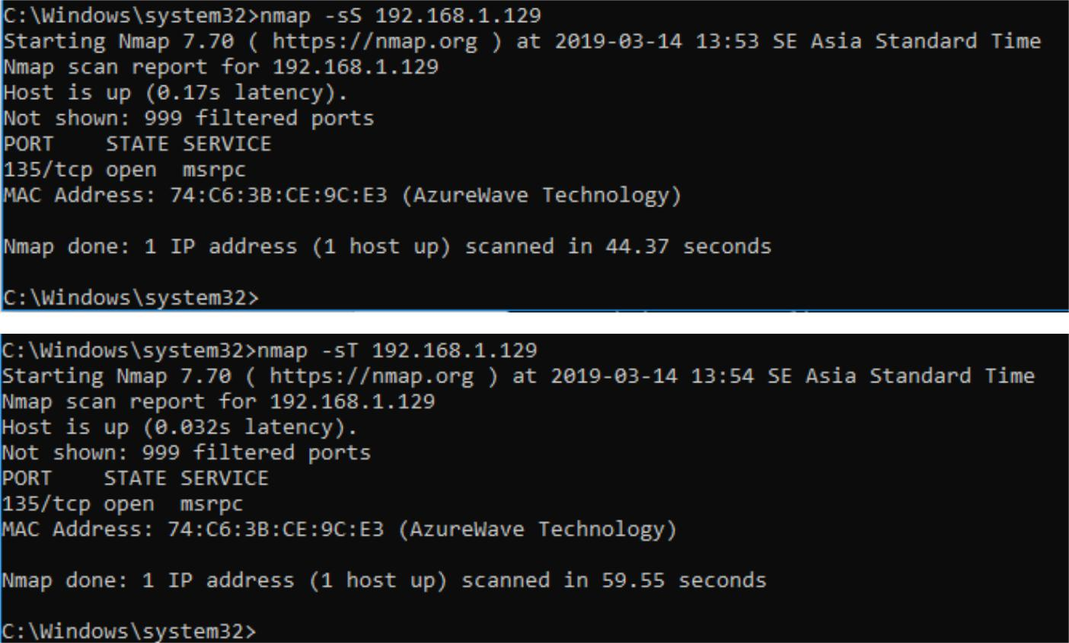
Tugas percobaaan 2

Google

- Teknik -sS
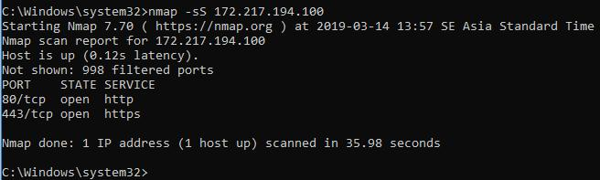

- Teknik -sT
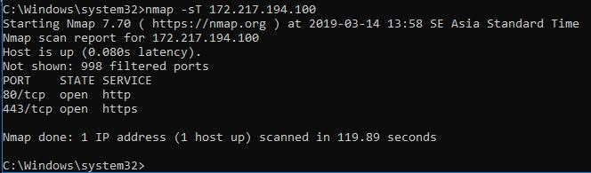

Instagram

- Teknik -sS
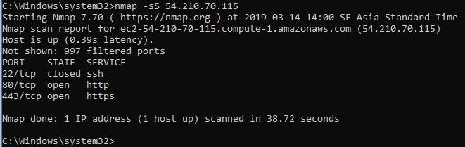
- Teknik -sT
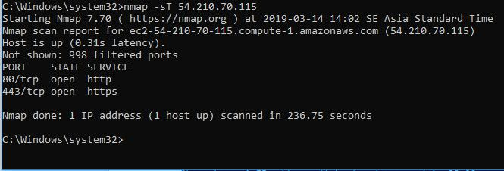

Ums

- Teknik -sS
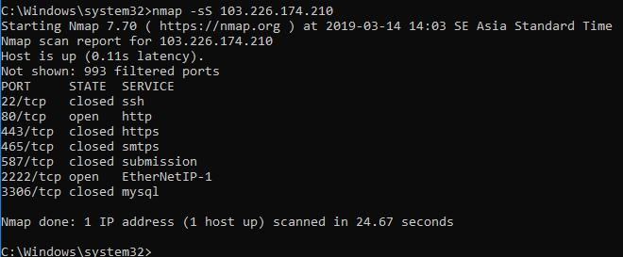

- Teknik -sT
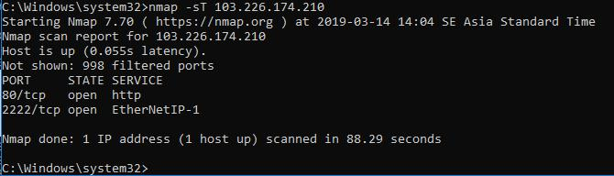
Teknik – Teknik scan yang bias dilakukan oleh nmap :

TCP SYN Scan (-sS)

Teknik ini merupakan teknik scanning pada Nmap yang populer. Teknik dapat melakukan scanning port dengan cepat. Teknik ini dapat membedakan status port Open, closed dan filtered. Cara kerjanya adalah dengan mengirimkan sebuah paket SYN, kemudian menunggu jawaban dari sistem target. Bila kita mendapat jawaban paket SYN/ACK berarti port tersebut open, bila kita mendapat paket RST berarti port closed. Bila kita tidak mendapat jawaban seteah beberapa saat, maka port ditandai filtered.

TCP connect() Scan (-sT)

Scanning ini digunakan bila kita tidak memiliki privilege (admin/root). Scanning ini menggunakan fungsi system call connect pada OS. Metode ini membutuhkan waktu lebih lama dan umumnya dapat terbaca oleh IDS.

UDP Scan -sU

Metode ini digunakan untuk mengidentifikasi port UDP. Layanan DNS, SNMP dan DHCP adalah beberapa layanan yang menggunakan paket UDP.

FIN Scan (-sF), Xmas Tree Scan (-sX) dan Null Scan (-sN)

Teknik ini sering disebut teknik stealth. Banyak digunakan pada jaringan yang dilindungi Firewall. Teknik ini tidak dapat digunakan pada komputer dengan OS Windows. Selain itu hasil scan akan sulit membedakan status open dan filtered

Ping Scan (-sP)

Teknik ini merupakan teknik scanning yang paling cepat. Teknik ini tidak melakukan port scanning, umumya digunakan untuk menemukan host yang hidup pada suatu jaringan.

Version Detection (-sV)

Teknik ini dapat digunakan untuk mengetahui versi dari aplikasi yang digunakan pada komputer target.

Scan IP Protocol (-sO)
Teknik ini dapat menemukan protokol IP pada komputer target, misalnya ICMP, TCP, dan UDP

Scan ACK (-sA)

Teknik ini tidak dapat digunakan untuk menemukan port yang terbuka, tapi berguna pada jaringan yang dilindungi firewall maupun packet filter. Hasil scanning bisa digunakan untuk menentukan tipe firewal yang digunakan apakah statefull atau tidak serta port mana yang difilter.

RPC Scan (-sR)

Teknik ini digunakan untuk menemukan aplikasi yang menggunakan remote call procedure pada target.

Idlescan (-sI)

Teknik ini digunakan bila kita tidak memiliki akses langsung ke komputer target. Biasanya karena target dilindungi firewall.

- Percobaan 3

  - SCANNING PORT TCP (192.168.1.115)

  - SCANNING PORT UDP (192.168.1.115)
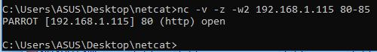
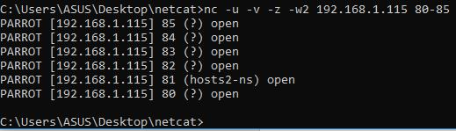

Tugas percobaan 3

Ums
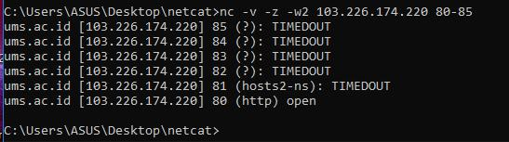

Google
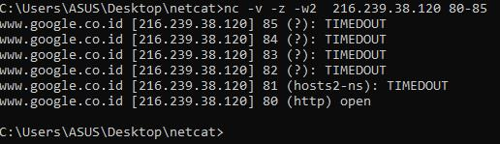
Yahoo
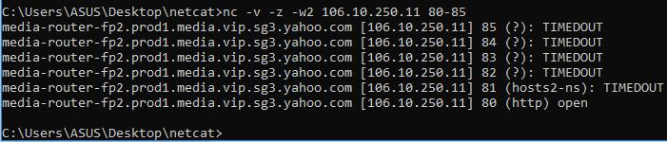

4. Percobaan 4

IP 10.201.31.123
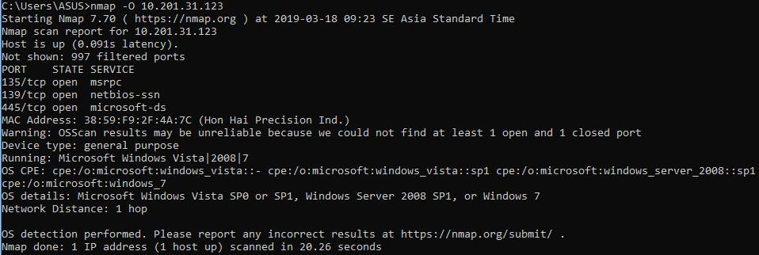

Tugas Percobaan 4

ums
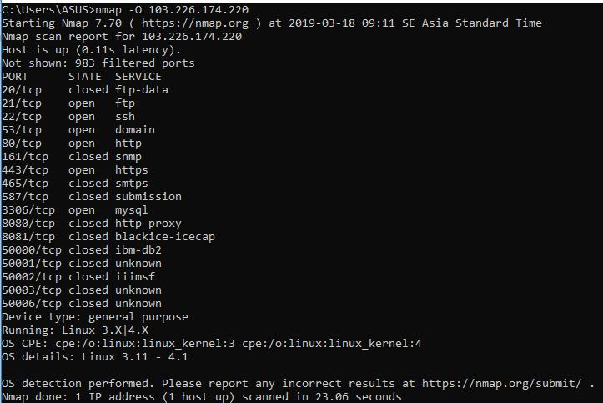

Google
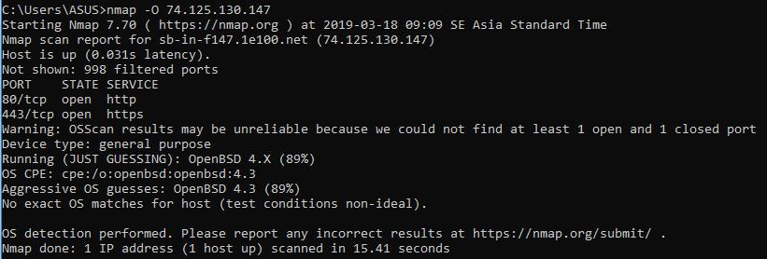

Uny
